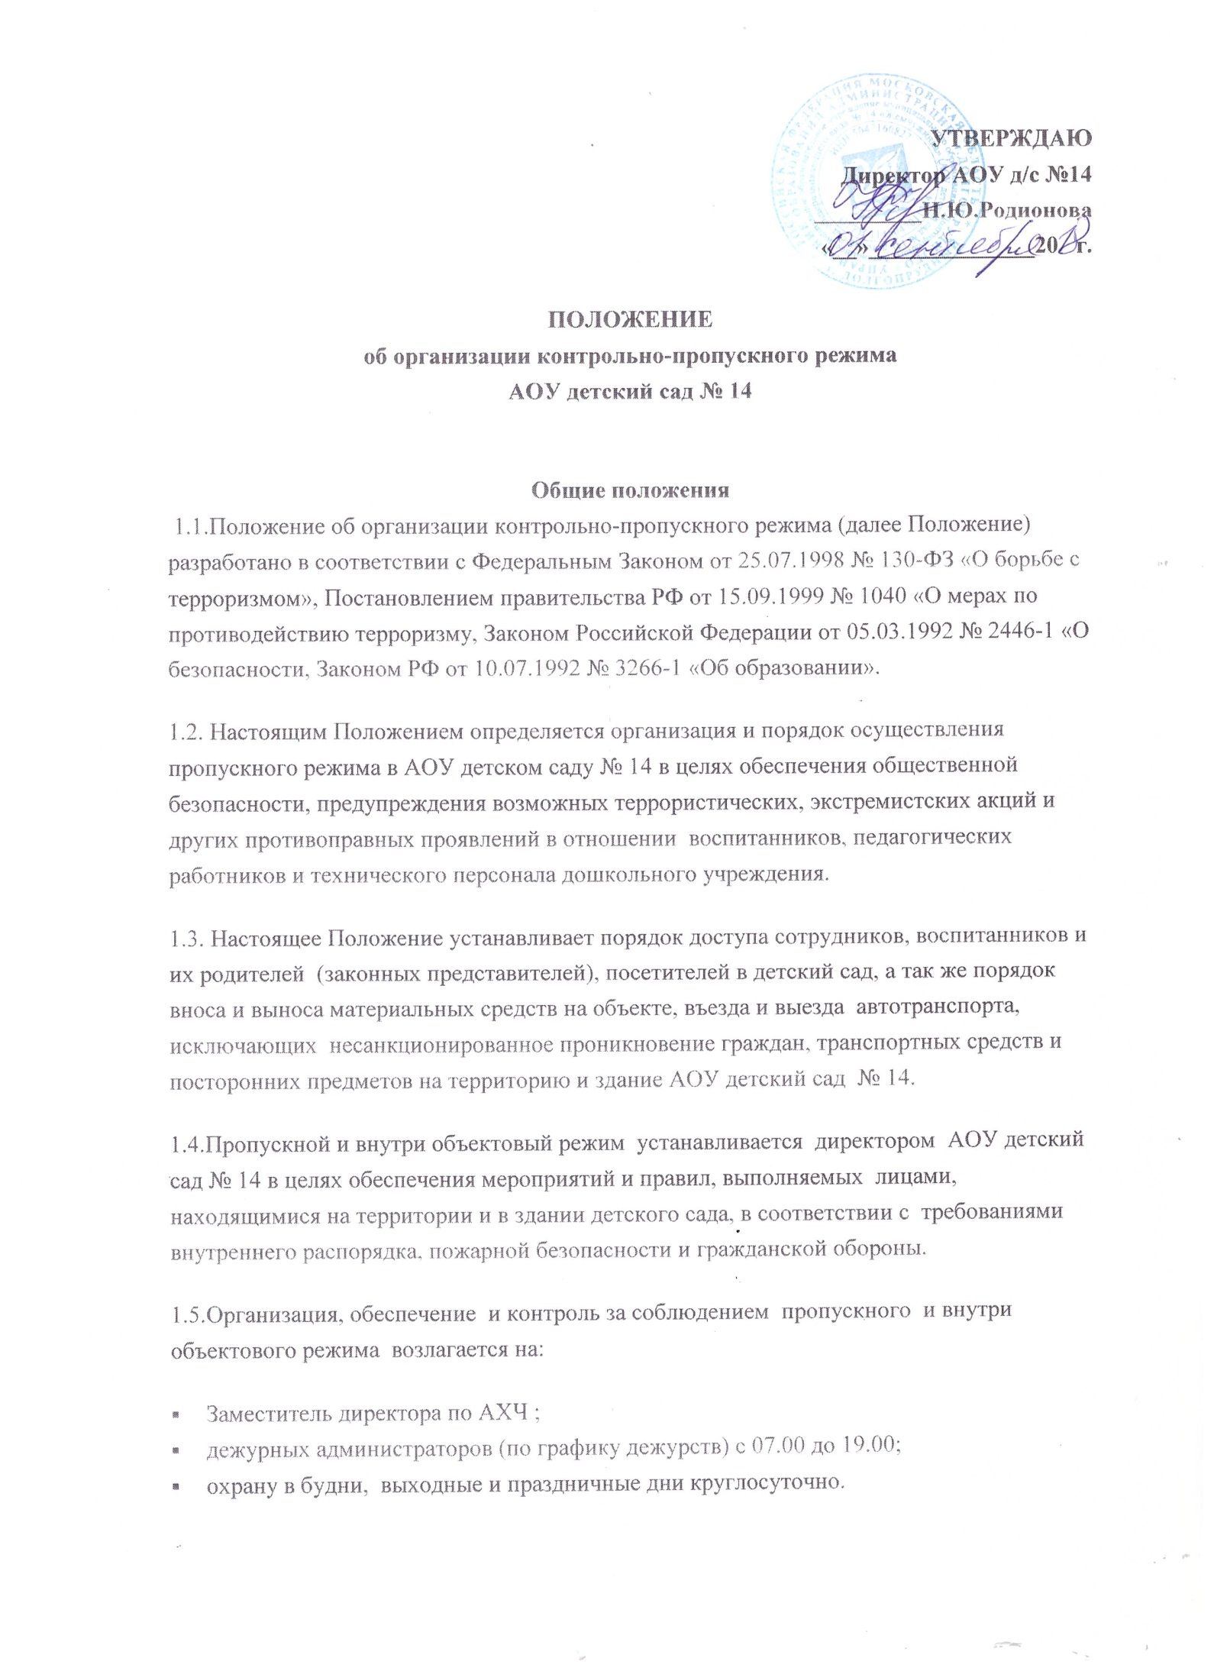
1.6. Ответственный за организацию и обеспечение пропускного режима на территории АОУ детский сад № 14 назначается приказом директора.
1.7. Охрану АОУ детский сад № 14 осуществляет:
- ООО «ЧОО «Русь-Партнер» — круглосуточно.

2. Организация контрольно-пропускного режима (КПР)
2.1. Доступ в АОУ детский сад № 14 осуществляется:
- работников с 06.00 – 19.00
- воспитанников и их родителей (законных представителей) с 7.00 – 19.00
- посетителей с 8.00 – 17.00
2.2 Основным пунктом пропуска в АОУ детский сад № 14 считать один центральный входа дошкольного учреждения, оснащенный домофоном.
Пропуск в АОУ детский сад № 14 осуществляется:
- работников — через центральный вход после осуществления переговоров по домофону с охраной;
- воспитанников и родителей (законных представителей) — через центральный вход после осуществления переговоров по домофону с охраной (после ответов на перечень установленных вопросов)
- посетителей — через центральный вход после связи с охраной или с тем работником, к которому пришли (после ответов на перечень установленных вопросов)
2.3. Допуск на территорию и в здание АОУ детский сад № 14 лиц, производящих ремонтные или иные работы в здании и на территории АОУ детский сад № 14 осуществлять только после сверки соответствующих списков и удостоверений личности, в рабочие дни с 8.00 до 19.00, а в нерабочие и праздничные дни на основании служебной записки директора АОУ детский сад № 14, соответствующих списков рабочих и удостоверений личности.
3. Осмотр вещей посетителей
3.1. При наличии у посетителей объемных вещей /сумок / дежурный администратор предлагает добровольно предъявить содержимое ручной клади.
3.2. При отказе – вызывается руководитель учреждения, посетителю предлагается подождать у входа – на улице.
3.3. При отказе посетителя предъявить содержимое ручной клади руководителю учреждения или отказ подождать на улице, руководитель вправе вызывать полицию.
4. Правила пропуска автотранспорта на территорию АОУ детский сад № 14
4.1. Установить правила пропуска автотранспорта на территорию АОУ детский сад № 14:
- Запретить парковку и въезд частных автомашин на территорию АОУ детский сад № 14, а также парковку при въезде на территорию учреждения.
- Ворота держать в закрытом на замок виде;
- Ключи от ворот держать на охране на специальном щите;
- После сообщения водителем о прибытии к территории АОУ детский сад № 14, охрана открывает и закрывает ворота после въезда автомашины и осуществляет то же самое после разгрузки – погрузки и выезда автомашины с территории АОУ детский сад № 14;
- Ворота для въезда автомашины на территорию АОУ детский сад № 14 открывать только после проверки утвержденного списка автотранспорта, имеющего право на въезд на территорию АОУ детский сад № 14;
- Обязательно 1 раз в месяц сверять списки автомашин централизованных перевозок и поставщиков услуг заместителем директора по безопасности;
- Хранить списки автомашин у охраны, кладовщика и заместителя директора по безопасности;
- В случае отсутствия автомашины в списке автомашин централизованных перевозок и поставщиков услуг, принять меры к ограничению доступа автомашины на территорию АОУ детский сад № 14 и выяснению принадлежности данной автомашины к организации, занимающейся централизованными перевозками или поставками услуг;
- Ответственным лицам строго контролировать соблюдение водителями и грузчиками правил дорожного движения, скоростного режима, мер безопасности при разгрузке-погрузке и других совершаемых действиях;
- Парковку автомашин для выгрузки продуктов, товаров разрешать только через дверь, ведущую в склад;
- Осуществить сопровождение выезда автомашин централизованных перевозок и поставщиков услуг;
4.2. Установить порядок допуска на территорию АОУ детский сад № 14 пожарных машин, автотранспорта аварийных бригад, машин скорой помощи:
* Обеспечить беспрепятственный проезд на территорию АОУ детский сад № 14;
* Осуществить обязательную проверку документов лиц, находящихся в специализированном автотранспорте;
* Осуществить сопровождение выезда с территории АОУ детский сад № 14 специализированного автотранспорта;
5. Обязанности участников образовательного процесса, посетителей при осуществлении контрольно-пропускного режима (КПР)
5.1. Директор обязан:
- издавать приказы, инструкции необходимые для осуществления КПР;
- для улучшения работы КПР вносить изменения в Положение;
- определять порядок контроля и ответственных за организацию КПР;
- осуществлять оперативный контроль за выполнением Положения, работой ответственных лиц, дежурных администраторов и т.д.
5.2. Заместитель директора по АХЧ обязан:
- обеспечить исправное состояние домофона, домофонной двери электросистемы;
- обеспечить рабочее состояние системы освещения;
- обеспечить свободный доступ к аварийным и запасным выходам;
- обеспечить исправное состояние дверей, окон, замков, задвижек, ворот, калиток, фрамуг, стен, крыши и т.д.;
- обеспечить рабочее состояние системы аварийной подсветки указателей маршрутов эвакуации;
- осуществлять организацию и контроль за выполнением Положения всех участников образовательного процесса.

5.3. Дежурный администратор обязан:
- осуществлять контроль за допуском родителей воспитанников (законных представителей), посетителей в здание детского сада и въезда автотранспорта на территорию АОУ детский сад № 14;
- осуществлять обход территории и здания в течение дежурства с целью выявления нарушений правил безопасности;
- осуществлять контроль за соблюдением Положения работниками АОУ детский сад № 14 посетителями;
- при необходимости (обнаружение подозрительных лиц, взрывоопасных или подозрительных предметов и других возможных предпосылок к чрезвычайным ситуациям) принимать решения и руководить действиями для предотвращения чрезвычайных ситуаций (согласно инструкций по пожарной безопасности, гражданской обороне, охране жизни и здоровья детей и т.д.);
- выявлять лиц, пытающихся в нарушении установленных правил проникнуть на территорию детского сада, совершить противоправные действия в отношении воспитанников, работников и посетителей, имущества и оборудования образовательного учреждения. В необходимых случаях с помощью средств связи подать сигнал правоохранительным органам, вызвать группу задержания войск вневедомственной охраны национальной гвардии РФ по МО.
5.4. Охрана обязана:
- охрана АОУ детский сад № 14 при связи по домофону с родителями (законными представителями) или посетителями должны задавать вопросы следующего содержания: фамилия, имя отчество того кто желает войти в АОУ детский сад № 14, в какую группу пришли (номер, название), назовите по фамилии, имени и отчеству из работников АОУ детский сад № 14 к кому хотите пройти, назвать имя, фамилию и дату рождения ребёнка представителями которого вы являетесь, цель визита, была ли договорённость о встрече (дата, время);
- осуществлять обход территории и здания в течение дежурства с целью выявления нарушений правил безопасности;
- при необходимости (обнаружение подозрительных лиц, взрывоопасных или подозрительных предметов и других возможных предпосылок к чрезвычайным ситуациям) принимать решения и руководить действиями для предотвращения чрезвычайных ситуаций (согласно инструкций по пожарной безопасности, гражданской обороне, охране жизни и здоровья детей и т.д.);
- при необходимости (обнаружение подозрительных лиц, взрывоопасных или подозрительных предметов и других возможных предпосылок к чрезвычайным ситуациям) принимать решения и руководить действиями для предотвращения чрезвычайных ситуаций (согласно инструкций по пожарной безопасности, гражданской обороне, охране жизни и здоровья детей и т.д.);
- выявлять лиц, пытающихся в нарушении установленных правил проникнуть на территорию детского сада, совершить противоправные действия в отношении воспитанников, работников и посетителей, имущества и оборудования образовательного учреждения. В необходимых случаях с помощью средств связи подать сигнал правоохранительным органам, вызвать группу задержания вневедомственной охраны;
- исключить доступ в АОУ детский сад № 14:
* работникам с 19.00 до 6.00;
* воспитанникам и их родителям (законным представителям), посетителям в рабочие дни с 19.00 до 7.00;
* в выходные и праздничные дни всем, за исключением лиц допущенных по письменному разрешению директора .
5.4. Работники обязаны:
- работники АОУ детский сад № 14, к которым пришли дети со взрослыми или посетители должны осуществлять контроль за пришедшими на протяжении всего времени нахождения в здании и на территории;
- работники АОУ детский сад № 14 должны проявлять бдительность при встрече в здании и на территории детского сада с посетителями (уточнять к кому пришли, проводить до места назначения и передавать другому сотруднику);
- работники групп, прачечной, кухни должны следить за основными и запасными выходами (должны быть всегда закрыты на запор) и исключать проход работников, родителей воспитанников и посетителей через данные входы;
5.5. Родители (законные представители) воспитанников обязаны:
- приводить и забирать детей лично или лицам , указанным в доверенности , не поручать это малоизвестным и неблагонадежным лицам ;
- осуществлять вход и выход из детского сада только через центральный выход с домофоном;
- для доступа в детский сад родитель обязан связаться с охраной АОУ детский сад № 14 через домофон и ответить на утверждённые вопросы;
- при входе в здание АОУ детский сад № 14 родители должны проявлять бдительность и интересоваться к кому проходит посетитель, если он проходит вместе с ним по одному звонку домофона, проводить его до места назначения или передать работнику АОУ детский сад № 14;
5.6. Посетители обязаны:
- связаться по домофону с охраной АОУ детский сад № 14, ответить на вопросы охраны;
- после входа в здание следовать чётко в направлении места назначения;
- после выполнения цели посещения осуществлять выход чётко в направлении центрального выхода;
- не вносить в детский сад объёмные сумки, коробки, пакеты и т.д.;
- представляться если работники АОУ детский сад № 14 интересуются личностью и целью визита;

6. Участникам образовательного процесса и посетителям запрещается
6.1. Работникам запрещается:
- Нарушать настоящее положение;
- Нарушать инструкции по пожарной безопасности, гражданской обороне, охране жизни и здоровья детей;
- Оставлять без присмотра воспитанников, имущество и оборудование АОУ детский сад № 14;
- Оставлять незакрытыми на запор двери, окна, фрамуги, калитки, ворота и т.д.;
- Впускать на территорию и в здание неизвестных лиц и лиц, не участвующих в образовательном процессе (родственники, друзья, знакомые и т.д.);
- Оставлять без сопровождения посетителей АОУ детский сад № 14;
- Находится на территории и в здании АОУ детский сад № 14 в нерабочее время, выходные и праздничные дни;
6.2. Родителям (законным представителям воспитанников) запрещается:
- Нарушать настоящее Положение;
- Оставлять без сопровождения или присмотра своих детей;
- Двигаться по территории АОУ детский сад № 14 в зимний период , отпуская ребёнка одного до ворот;
- Оставлять открытыми двери в АОУ детский сад № 14 и группу;
- Впускать в центральный вход подозрительных лиц;
- Входить в АОУ детский сад № 14 через запасные входы;
- Нарушать инструкции по пожарной безопасности, гражданской обороне, охране жизни и здоровья детей;

6.3. Посетителям запрещается:
- Нарушать настоящее Положение.

7. Участники образовательного процесса несут ответственность
7.1. Работники АОУ детский сад № 14 несут ответственность за:
- Невыполнение настоящего Положения;
- Нарушение инструкций по пожарной безопасности, гражданской обороне, безопасному пребыванию детей и взрослых;
- Нарушение инструкции по охране жизни и здоровья детей;
- Допуск на территорию и в здание АОУ детский сад № 14 посторонних лиц;
- Допуск на территорию и в здание АОУ детский сад № 14 лиц в нерабочее время, выходные и праздничные дни;
- Халатное отношение к имуществу АОУ детский сад № 14;
7.2. Родители (законные представители) и посетители несут ответственность за:
- Невыполнение настоящего Положения;
- Нарушение правил безопасного пребывания детей в АОУ детский сад № 14;
- Нарушение условий Договора;
- Халатное отношение к имуществу АОУ детский сад № 14.

8. Ответственные и ответственность участников образовательного процесса
8.1. Барахтину С.В., заместителя директора по безопсности, назначить ответственным:
* за обеспечение пропускного режима;
* за исправность и защищенность основных и запасных выходов ежедневно и на период проведения праздничных (выходных) дней.
8.2. Сирчук Т.В., заместителя директора по безопасности, назначить ответственным за соблюдением исправности входных дверей.

